Arbeitsblatt: E-Mail-Elemente zuordnen
In der vorliegenden Übung sollen die einzelnen Elemente einer E-Mail ihren richtigen Platz finden.
Verbinden Sie mit einer Linie die folgenden Felder mit dem richtigen Platz auf der Vorlage. Wenn Sie digital arbeiten, klicken oder tippen Sie direkt auf das Feld und schieben Sie dieses an den richtigen Platz. Speichern Sie danach das Arbeitsblatt.
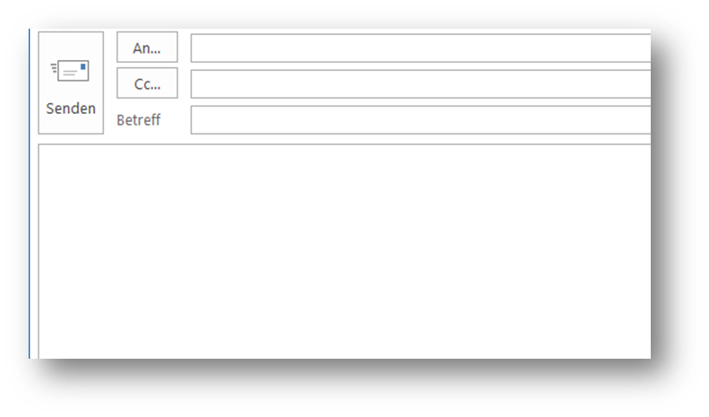
(Hinweis: Das Vereinsbüro will auch immer informiert werden, ob alles funktioniert! Beachten Sie das CC!)
Mit lieben Grüßen,
Lisa Muster
meine.trainerin@learnforever-kurs.at

Hallo liebe Frau Trainerin,
ich mache gerade die Übung zum Lernpaket und schreibe eine E-Mail an Sie. Ich bin sehr stolz und glücklich. Endlich kann ich das ohne Hilfe machen.
vereinsbüro@learnforever-kurs.at

Unser Kurs für Frauen

